**Отчет лаб 8 БД**

Буй Д.Т. ПрИб-191

**Таблица Shop**

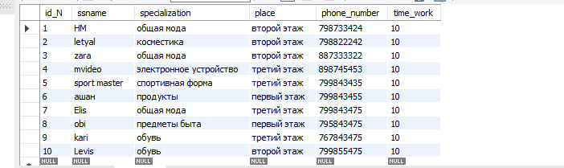

**Таблица entertain_center**

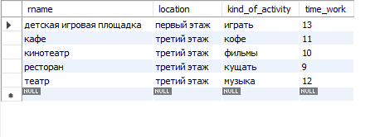

**8.1.insert into+commit**

Изменения сохранены

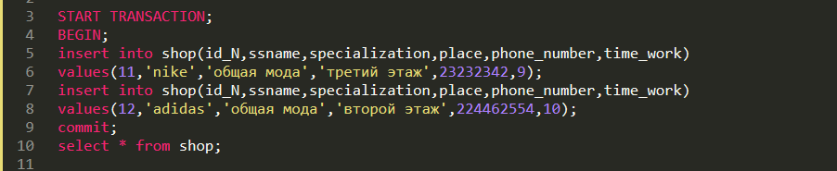

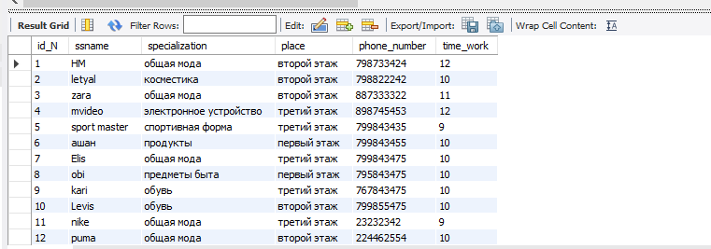

**8.2.update + commit**

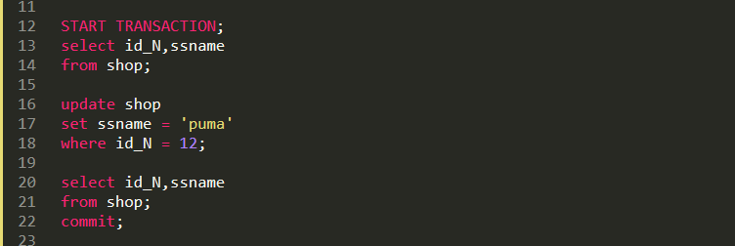

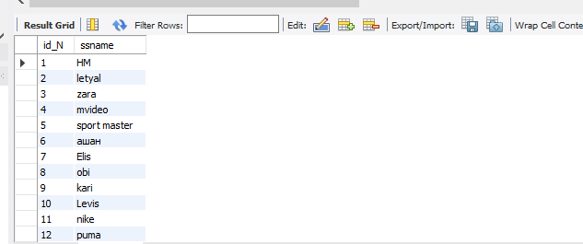

**8.3.update + rollback**

Вернуться в ранее существовавшее состояние.( Данные возвращаются в предыдущее состояние после окончания блока

)

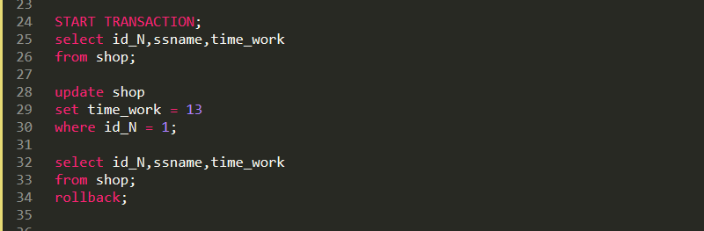

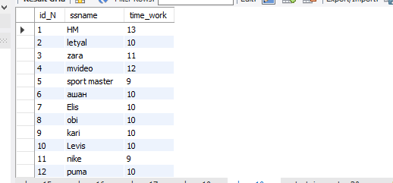

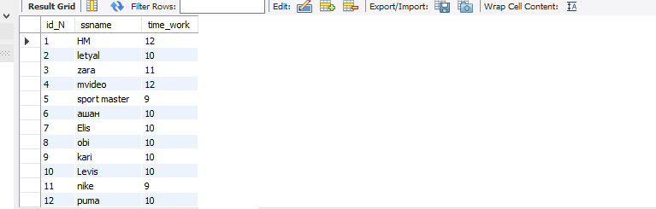

**8.4.Delete и rollback**

Данные возвращаются в предыдущее состояние после окончания блока

